Designs et plans d’alambics

[Avertissement du transcripteur : les plans eux-mêmes ne sont pas encore traduits. Pour cela il faut éditer chaque image, effacer le texte en anglais, sans effacer l'image elle-même, et le remplacer par un texte en français. Comme je ne dispose pas des fichiers origines qui ont servis à créer les .jpg, c'est un travail considérable que je ne me sens pas d'assumer. Si quelqu'un veut le faire qu'il le dise sur le forum.]

Designs et Plans d'Alambics
Allez voir les Photos d'Alambics dans la partie dédiée à cet usage pour voir au moins comment ils devraient être construits.
Il y a quelques excellents designs par Alex (Bokakob) dans les designs de Bokakob.
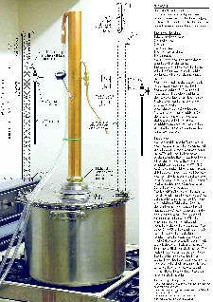
Les pot-still et les reflux sont relativement simples et tous les deux produisent une boisson alcoolisée. La différence est que pour un reflux vous avez toujours une colonne garnie avant le condenseur, et qu'une partie de la vapeur se condense et s'égoutte sur la garniture. Vous faites ceci si vous voulez obtenir de l'alcool propre, pur, insipide, à une pureté d'environ 75%-96% pour lui rajouter des saveurs ou faire du genièvre, des vodkas, etc.
En conséquence si vous voulez juste faire du whisky, des eaux-de-vie, etc. avec un certain goût, vous pouvez employer soit un pot-still soit un reflux.
Une info intéressante à noter est que du cuivre dans le chemin de la vapeur est bénéfique. Voir la page des matériaux pour plus de détails sur le pourquoi. Certains qui ont construit leurs alambics tout en acier inoxydables ont trouvé qu'il subsistait une certaine odeur plus ou moins prononcée dans leurs alcools neutres, qui disparait quand ils mettent du cuivre dedans (habituellement en remplaçant le packing par des tampons à récurer en cuivre).

Design des Alambics à Reflux
Pour des alcools neutres vous voulez un condenseur à reflux, de sorte que la précondensation épure la vapeur montante, réduisant l'eau et le contenu des impuretés, donnant un produit plus fort, plus propre, plus sûr. Plus il y aura de contact entre le liquide et la vapeur, plus le produit sera net et fort. Pour faire ça, il faut augmenter le rapport de reflux (le rapport du liquide retombant depuis la vapeur montante) et la zone de surface sur laquelle se produit ce phénomène. Un reflux peut être provoqué en remplissant la section supérieure de la colonne avec des matériaux inertes (par exemple des billes de marbre (OK), anneaux de rachig (meilleurs), ou mieux - tampons à récurer en acier inoxydable (ceux qui ressemblent à de petits ressorts, PAS ceux qui ont une armature fine ou, Dieu me garde, ceux déjà prêts pour être opérationnels)), et refroidits en enveloppant la colonne avec un tuyau extérieur ou en y passant quelques tubes. Meilleur est encore d'avoir un condenseur séparé juste au-dessus, ou mieux - condenser intégralement toute la vapeur au-dessus du packing, en récupérer un peu, et renvoyer le reste en haut du packing.

Plans pour des Alambics à Reflux
- Une des conceptions les plus simples et les plus efficaces est celle de John Stones dans son livre « Making Gin & Vodka » [Faire du Gin et de la Vodka] - le concept de la « tête décalée ». Vous trouverez des tas de photos, y compris les dimensions détaillées, etc. de la part de Matt, à la page à têtes décalées. Moi-même, j'ai un de ceux-ci, et c'est génialement fantastique. Ce devrait être votre premier choix.
- Beaucoup d'autres différents designs et leur construction sont décrits dans le livre de Mike Nixon et de Mike McCaw « The Compleat Distiller »"Tout sur les Alambics" (Dec 2001), chez http://www.amphora-society.com.
- Une autre ressource sur la façon de faire un alambic à reflux est le site de Bob Lennon "Build a World Class Distillation Apparatus" (et c'est gratuit!) ["Construire un appareil de distillation de classe mondiale"] Instructif et très bon. Des tas de détails, des illustrations, et des explications. Visualiser également la page de photospour les modifs que Rob van Leuven à fait à son Stillmaker - il sort maintenant à une pureté de 95%. Mise à jour! Le site à récemment (Août 2001) été mis à jour pour inclure une nouvelle conception de reflux à vanne, avec un baril de bière pour chaudière. Télécharger cette page et les plans de l'alambic, GRATUITEMENT, soit comme document Word, ou bien PDF, ou dossier ZIP HTML (chacun < 2MB).
Tony : J'ai également des copies de ces dossiers : Design original (681 KBs) et Reflux à Vannes (mb 2.06). À mon avis ces concepts peuvent être améliorés - si vous construisez la conception originale, déplacer les tubes qui traversent vers le haut de la colonne - vous trouverez des tas de discussions sur le pourquoi à la pageDesign d'un Reflux, et si vous fabriquez le reflux à vannes (qui est supérieur à l'original par sa longueur!), rendre le condenseur aérien plus étroit - pour l'adapter dans un tube 2" non 3", et remplir cet espace central de quelques épurateurs - il y aura moins de chance que la vapeur s'échappe furtivement par le centre de cette manière.
- Jan a fait également quelques remarques vraiment bonnes sur la construction dans sa page de Distilling [Distillation].
- Peter en Hollande a fait les plans de son reflux, et les plateaux qu'il utilise dans d'autres alambics (voir la page de photos). Cliquer pour de plus grandes images :
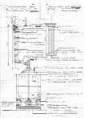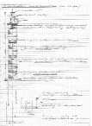

- Le livre de Ian Smiley « Making pure corn whiskey » [Faire du whisky de pur maïs] a des instructions très détaillées pour la construction d'une tête décalée :http://www.home-distilling.com
- Riku a publié comment faire la Gestion des Liquide (LM), la Gestion de la Vapeur (VM) et la Gestion du Refroidissement (CM) dans Alcohol Library [Bibliothèque de l'Alcool] chez Harry - voir les liens « Alambics à prix réduits ».
- Page de StillCookers à http://us.geocities.com/stillcooker/index.html
- Les pages d'Elricko
  - Recyclage du refroidissement
  - Convertir un baril en chauffage électrique

- MISE À JOUR Alex (BOKAKOB) a fourni quelques excellents schémas de différentes conceptions pour des colonnes à reflux dans les Designs de Bokakob. Ils sont incroyablement simples, mais très efficaces. Il y a beaucoup de discussions sur eux dans le groupe des Distillateurs sur YahooGroups.com
- Voici un exemple le mini-alambic d'Alex (Bokakob) :

Pour un design très simple de tête à reflux, Peter offre :
Ce design emploie une méthode de collecte semblable à la tête ellptique d'Alex (Bokakob). Ce n'est pas qu'elle jolie extérieurement mais elle est plus facile à construire. La technique est semblable à une tête à gestion de vapeur comme on peut le voir dans le grand livre « le Compleat Distiller » [Tout sur la Distillation] par Mike Nixon et Mike McCaw.  Vous incisez la colonne sous un angle et insérez une languette de cuivre plat et mince de seulement 1/11 du secteur de la colonne et aucune vanne à pointeau, ceci vous assurera un RR [Reflux Ratio] constant de 10 (à mesurer [????] pendant la stabilisation). Ceci un concept simple et très facile à construire. Un thermomètre est également facultatif car je sens que je pourrais utiliser cette colonne sans lui, en me fiant au goût pour déterminer la fin des têtes. Le début des queues étant marqué par une réduction du rendement vers la fin de la passe, juste comme une tête à Gestion de Vapeur.  Il y a quelques frais supplémentaires facultatifs. Un thermomètre est très utile mais c'est un surcoût, ce n'est pas essentiel et si vous passez des volumes et % standards de moûts vous finirez par savoir quand faire les coupes. Un très grande languette supplémentaire pourrait être installé pour faire les passes dépouillantes, elle pourrait être montée pour des passes lentes. | 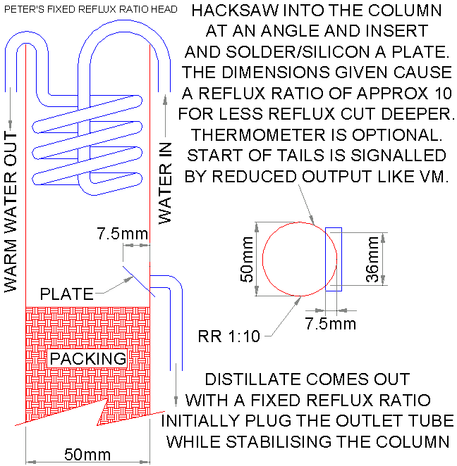
Il y a abondance d'informations (trop) sur des alambics pour faire du carburant alcool. Le site Journey to Forever montre les plans suivants.
- Plans d'une colonne de Six Pouces
- Plans d'une colonne de Trois Pouces
- Deux alambics d'arrière plans peu coûteux
- L'alambic Butterfield
Voir également les manuels…
- "Mother Earth Alcohol Fuel" [Manuel du Carburant Alcool de Notre Mère La Terre] http://journeytoforever.org/biofuel_library/ethanol_motherearth/meToC.html
- "The Manual for the Home and Farm Production of Alcohol Fuel by S.W. Mathewson" Le Manuel pour la Production à la Maison et à la Ferme du Carburant Alcool par S.W. Mathewson : http://journeytoforever.org/biofuel_library/ethanol_manual/manual_ToC.html
- voir également Distillation of Alcohol and Denaturing [La Distillation de l'Alcool et sa Dénaturation] par FB Wright, 1907 - disponible en téléchargement libre.
Si vous recherchez un fournisseur de petites vannes à pointeau pour employer dans les alambics, essayez soit les magasins de matériel, soit les techniciens du gaz pour les BBQ ou équipements de camping.

Design des Pot-Still [Alambics ordinaires]
Il ne semble pas y avoir beaucoup d'instructions sur la façon de construire un Pot-Still. Je devine que c'est parce qu'il y a juste autant de façons que d'alambics, et cela dépend vraiment de ce qui est disponible. Un facteur à considérer est l'angle du col de cygne. Même avec un Pot-Still vous obtenez toujours un peu de la vapeur se condensant sur la tête et dans le col, et en retournant en bas dans le pot va générer un peu de reflux. Selon la nature de ce reflux interne, la saveur changera. Un col ascendant retournera beaucoup de reflux dans le pot, nettoyant et épurant davantage la vapeur, tandis qu'un bras en pente du haut vers bas renverra toute la vapeur vers le récipient de collecte, avec une saveur plus marquée. Voir mes Photos de Distilleries et les photos des pages Alambics du Commerce" pour voir quelles variations il existe autour de ça dans le commerce, et chez Alambics en Cuivre Portugais et Alquitars. Certains ont également une tête bombée. Cette artifice provoque l'expansion d'une partie de la vapeur, et augmente encore le reflux, et épure l'alcool.
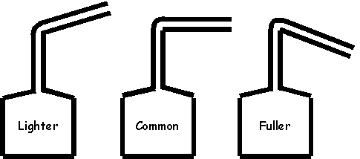
Jack écrit…
Pour un pot-still, j'ai constaté que le col de cygne (comme il se dégage du corps de l'alambic) devrait monter avec un angle 45° sur 2 pieds (66cm), puis il devrait retomber vers le condenseur. Le diamètre des tubes dépend de la chaleur - pour la plupart des modèles sur plaques électriques (typiquement ceux fait avec une cocotte-minute) des tuyaux de 1/4" à 1/2" (6mm à 12mm) sont employés pour le col de cygne et le condenseur. Plus la tuyauterie est étroite, plus la chaleur à fournir est faible. Le condenseur de votre Pot-Still peut avoir le diamètre de ce vous avez (à condition de pas descendre en dessous de 1/4" (6mm)) Rappelez-vous également, qu'il n'est pas nécessaire d'avoir un condenseur en serpentin, on peut utiliser un modèle avec une doublure qui est plus facile à fabriquer [liebig]. Avec des pot-stills sur plaques il y a beaucoup de pièce à ajuster aux dimensions des matériaux, parce que la source de chaleur est très facile à calibrer.
Wal élabore…
La forme et la taille ont un effet sur la saveur.
- Alambic traditionnel. Ils descendent des alambics employés par les alchimistes. Il se compose d'une chaudière cylindrique voûtée avec une tête bombée. Il repose dans un four en briques. A partir de la chambre de la tête, le col de cygne incliné habituellement vers le bas ou en U (le « cou du cygne »). Le condenseur est un serpentin dans un réservoir d'eau. Les alambics à Raki, les alambics de contrebandiers et l'« Alambic Charentais » pour faire le cognac en sont des exemples.
- Formes diverses de chaudière.
  - conique, classique à whisky (whisky « Springbank »)
  - Forme d'oignon, légèrement plus grosse que la forme classique (whisky « Glenlivet »)
  - Forme de poire (whisky « Vintage Islay »)
- Formes et tailles diverses de cou (colonne)
  - Colonne conique depuis la chaudière. Les plus petits alambics à whisky sont chez « Edradour » et les plus grands chez « Jura », « Bruichladdin », « Glenfardas ». Les alambics de la distillerie de whisky de « Glenmorangie » sont des ex alambics à genièvre et sont les plus grands avec 5,3m
  - Chaudière sphérique et colonne conique (whisky « Strathmill »)
  - Chaudière sphérique et cou cylindrique (Alambic « Lomond »)
  - Dispositif additionnel de reflux dans la colonne. La longueur de la colonne et la chambre de la tête de Milton Ball créent du reflux, mais quelques cous sont refroidis avec de l'eau courante pour augmenter le reflux (whisky « Fettercairn »). Le pot-still traditionnel australien à eau-de-vie, le « Brandy Ball » ["sphère à eau-de-vie"] a une doublure à eau au-dessus de la colonne. Toutes sont les colonnes sont ouvertes. « Lomond » a 3 plaques de rectifications réglables et est employé comme alambic à moût à la distillerie de whisky de « Scapa ».
  - Alambics Carterhead. La colonne contient un panier contenant le genièvre botanique (le gin de « Bombay Sapphire »)
- Divers cols de cygne.
  - Horizontal
  - pente de haut en bas de 30 degrés
  - pente ascendante de 30 degrés (whisky « Deanston »)
  - Forme en U ou "cou de cygne". « Alambic Charentais » pour le cognac, gin « Plymouth », whisky « Talisker », whisky « Lagavulin ».
Voici l'article d'Ian Wisniewski « Still Very Important » [L'Alambic est Très Important] paru dans « Whisky Magazine » où il est décrit plus en détail comment la forme de l'alambic peut influencer la saveur… Un grand merci à Whisky Magazine pour avoir donné la permission de reproduire ce qui suit
Sachant que les alambics à alcool d'un certaine taille et forme avec un profil particulier de saveur sont tous très bien, appliquer ces connaissances dans l'autre sens est plus difficile. En fait, concevoir des alambics afin de produire un alcool avec des caractéristiques spécifiques est simplement un point de départ, comme c'est seulement un facteur dans (et pas toujours entièrement compris) d'une équation complexe, qui inclut également les coupes, la méthode de chauffage, le taux de distillation et le type de condenseur.
Même la relation entre le moût et les alambics à alcools est difficile à quantifier en faisant la part de ce qui vient du moût et de ce qui vient de l'alambic. Mais si les brouillis ne sont pas bons, les alambics ne peuvent pas les corriger (et si la fermentation est mal gérée, la distillation ne peut rien faire non plus).
(coupé)
Comme le taux de reflux (condensation) est un facteur principal dans l'établissement du profil de l'alcool, la longueur du col est une considération importante. Plus l'alambic est grand, plus le taux de reflux est grand. C'est parce que les composés arômatiques plus lourds, plus denses, plus huileux ont un point d'ébullition plus élevé que les composés aromatiques plus légers et pendant qu'ils s'évaporent la température devient relativement plus fraiche, ce qui implique qu'ils condensent et retournent bouillir dans la chaudière (base).
(coupé)
Car un cou plus court signifie moins de variation de la température, et par conséquent moins de reflux. Ceci favorise le progrès des composés aromatiques plus lourds dans le condenseur, induisant un alcool plus corsé, avec une texture plus crémeuse, plus terreuse, plus huileuse.
Mais la taille n'importe pas toujours, car le reflux peut également être augmenté en adaptant les alambics aux besoins du client avec divers accessoires assortis, y compris une cuvette d'ébullition, à taille pincée ou à couvercle plat, alors que le refroidissement du col de l'alambic est une autre option.
Une explication (cynique) traditionnelle pour un alambic qui a un plafond bas c'est qu'on a dû réduire dessous. Cependant, l'influence technique d'un couvercle plat, comme chez Cragganmore, a comme conséquence un degré de reflux légèrement plus élevé parce que la progression des vapeurs n'est pas aussi graduelle ou progressive comme elle peut l'être avec un col de cygne.
Une taille pincée (comme si un corset avait été serré autour de l'alambic), peut être vue dans les alambics à moût et à alcool de Glenlivet. En ramenant la superficie disponible aux vapeurs (par environ deux-tiers chez le Glenlivet), une taille pincée accélère le début de la progression des vapeurs dans le col. Elargissement soudain du col, en conséquence la température devient relativement plus fraîche, d'où augmentation du reflux.
Une cuvette d'ébullition (partie galbée entre la chaudière et le col) peut varier de modérément galbée à intensément convexe (plus c'est convexe, plus il y a de reflux). Quand les vapeurs portant des composés aromatiques plus lourds se dilatent dans cette plus grande zone relativement plus fraiche, elles condensent et reviennent dans la chaudière.
La distillerie de Dalmore double efficacement le circuit par une régulation thermique (connue également sous le nom de veste d'eau) entre la cuvette d'ébullition et le col ou l'alcool passe au travers d'une circulation d'eau froide (en utilisant la même source d'eau que pour le condenseur). Cette pratique date de 1839, avec la veste la plus ancienne encore en service datant de 1874.
Chez Fettercairn une approche différente donne un résultat semblable. A partir d'un tuyau circulaire toujours située au dessus de l'alcool, l'eau froide circule le long du col et se rassemble dans une cuvette adaptée autour de l'alambic (à partir de laquelle elle s'évacue également). Ceci a pour effet de « donner aux vapeurs à l'intérieur un petir frisson » selon Willie Tait le directeur de la distillerie. Son explication plus technique est que cela refroidit un col assez court ce qui donne l'impression qu'il est beaucoup plus grand.
Tandis que des épurateurs sont rarement vus, c'est un dispositif lié aux alambics à moût et de alcool de Glen Grant. Car les vapeurs partent de l'alambic et entrent via un tube en cuivre dans un réservoir refroidi par de l'eau, les éléments plus légers dans la vapeur continuent sur le condenseur tandis que des éléments plus lourds reviennent à l'alambic par l'intermédiaire d'une autre tube. Sans cete technique l'alcool nouveau de Glen Grant serait plus huileux et plus lourd, nous dit Jim Cryle commercial de Chivas Brother's Brand. De même, selon l'opinion du Directeur John Reid, un épurateur dans l'alcool augmente toujours la consistance beurrée et les notes crémeuses de l'alcool nouveau d'Edradour.>
Mais plus important encore que les caractéristiques de conception qui font un alambic unique, c'est la façon dont il est utilisé. Les esters piquants et fruités sont plus évidents dans l'alcool collecté entre 68% et 72% abv, alors qu'un alcool coupé à environ 58% abv inclut des acides gras plus lourds, plus huileux. En conséquence, modifier ou différer les coupes dans des passes collectées à différentes forces permettrait à différents types de whisky d'être produits à partir du même alambic.
(coupé)
Comment [chauffage] il est utilisé affecte également le taux de reflux. Augmenter le chauffage encore plus rapidement que le taux de distillation, chasse des vapeurs plus facilement. Pendant que cela réduit le taux de reflux, il favorise une proportion plus élevée des composés aromatiques plus lourds. La vapeur voyage plus rapidement augmentant également le risque d'entrainer un peu de liquide non distillé, ce qui apporte une note aigre dans l'alcool nouveau. En conséquence, une température plus basse signifie un taux plus lent de distillation, plus de reflux et (certains disent plus fin) un alcool plus léger. Vu par l'autre bout de la lorgnette cela signifie collecter autour de neuf litres d'alcool par minute, comparés aux 20 litres par minute de la voie rapide. Un reflux additionnel peut également être sollicité en cours de route au condenseur, à l'aide d'un tuyau (ou du col de cygne) prolongeant la pente, qui conduit les composés aromatiques plus lourds à revenir à nouveau dans l'alambic.
En fournissant une plus grande superficie qu'un serpentin traditionnel, un condenseur moderne "tube et squelette" augmente le degré de contact entre l'alcool et le cuivre, aidant à éliminer les composés sulfureux. Cependant, les serpentins (un tuyau de cuivre enroulé de diamètre décroissant, l'ensemble dans un baquet avec de l'eau froide) n'ont pas nécessairement comme conséquence un plus haut niveau de saveurs sulfureuses et le défi réside dans le contrôle du niveau de ces caractéristiques pour obtenir un whisky complexe.
(coupé)
Ainsi, sachant ces principes, est-il possible de mesurer l'importance des alambics dans le cycle de production? Pas si facilement, c'est sûr. Au-delà des habituels 60% de la saveur finale du malt qui sont attribués à la maturation, je vais laisser la dissection de l'équilibre à un expert. Moins de 10% sont attribués au baril , alors peut-être 5% sont influencés par la variété d'orge et 5% par la souche de levure », explique David Robertson, The Macallan maître distillateur. Puis le petit mais néanmoins crucial, « 10% peuvent venir du moût et 10% de l'alambic, avec l'influence de ce dernier divisé en 5% pour la taille et la forme de l'alambic et 5% pour les coupes. », retentit à mes oreilles.

Plans pour Pot-still
- Alambic Tea Kettle [Bouilloire à thé]
Concernant l'utilisation des cocottes-minute sous pression, Jack avertit…
Je les ai employées et je les déteste. Les vannes de sécurité fuient TOUJOURS (risque d'incendie, et damné gaspillage), elles sont toujours enduit d'une couche de graisse impossible-à-enlever, l'emplacement où monter le thermomètre est toujours garanti donner des lectures fausses (soit plus haut ou plus bas, jamais deux fois la même chose). Elles sont chères, lourdes, les modèles en aluminium c'est nul, et l'acier c'est trop cher (avec les mêmes problèmes excepté les piqûres de corrosion du métal). Ne pas se tracasser. Procurez-vous un petit baril ou un fût de 5 gallons en inox et de qualité alimentaire j'en ai vus pour $20 à $40US. Ou un bidon de lait (US$100) cher, mais attrayant.
Ci dessous c'est un diagramme de pot-still de Harold B. Très bon marché et facile à faire. Harold suggère que vous devriez ajuster la chaleur de sorte que l'extrémité inférieure du condenseur puisse être touchée. La raison de ceci est que vous pouvez voir la vapeur d'eau si les choses sont trop chaudes, mais vous ne pouvez pas voir les vapeurs d'alcool.
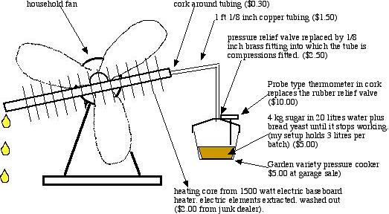
Une autre grande conception simple est celle de Geoffs.
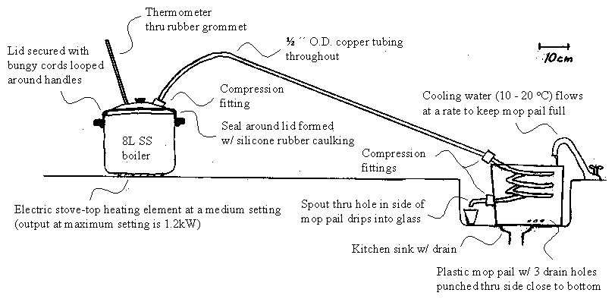
Walter décrit son pot-still … « Samohonka 1&2 de Volodia »
Inspiré par les alambics du folklore de la Jamaïque et de l'Afrique de l'Est faits à partir de fûts de 44 gal (200 litres), (voir « Alcohol in East Africa. 1850-1999 » "Alcool en Afrique de l'Est. 1850-1999- www.dur.ac.uk/History/web/distillhist.htm) j'en ai fait une version urbaine :

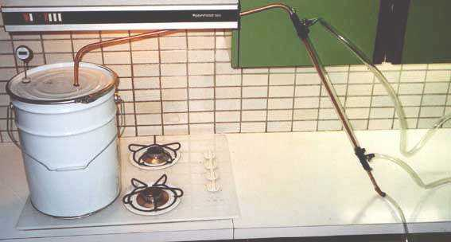

- Pot : 5gal (20 L) bidon de peinture à couvercle serti. (Ceux-ci peuvent être commandés neuf dans quelques points de vente de certaines chaines de magasins de peinture, ou en obtenir gratuitement chez des entrepreneurs de peinture et les nettoyer avec un décolleur de peinture et de la térébenthine (j'ai fait ceci avant de trouver une source avec la marque d'enduits « Ameron » pour $AUS15 ($US7.50) un récipient lourd pour leurs enduits industriels. La maison mère est aux États-Unis. La compagnie de peinture « distributrice » en Australie peut obtenir des récipients inutilisés par leur chaîne des magasins. Le récipient est vendu très bon marché mais seulement par 50 (je me suis renseigné). Le nettoyage n'est pas trop difficile. et aide pour leur recyclage. Je connais un propriétaire local d'un magasin de peinture qui les réutilise comme poubelles pour enfant avec des dessins appropriées - pourquoi pas quelque chose de plus utile!
- Bras de sortie - 1.5m de tube de cuivre mou de 10mm (3/8"), coudé pour former un « col de cygne », verticalement 200mm et puis 600mm de long inclinés vers le haut (pour obtenir un certain reflux) et ensuite une descente verticale de 700mm. Le tube de cuivre de 10mm mou est facilement plié sans s'aplatir - mettre du sel [ou du sable] à l'intérieur du tube pour empêcher ça, passes-tubes standards pour les fermenteurs en plastique de bière, ou improviser en utilisant des bouchons de vin coupés de liège synthétique collés aux deux côtés (ils ferment très bien).
- Un long leibig condenseur de 500mm après la partie de 700mm en tube de cuivre sortie par un T en plastique (de 2 x 19mm/13mm (3/4", 1/2") souple, cranté pour l'arrosage) et 500mm de tube en plastique souple de 19mm (3/4" intérieur), des brides, du silicone ou des résines époxydes, colle pour PVC.
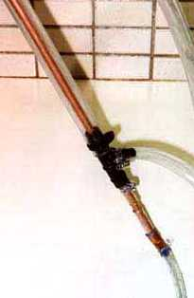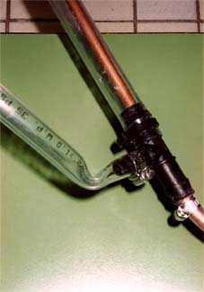

- Passe-tubes en caoutchouc (comme pour les fermenteurs en plastique)
- Tuyauterie en plastique - standard de 13mm (3/4") avec un robinet en plastique sur la durite de connexion, tube de 10mm pour le distillat (il s'ajuste sur le tube en cuivre de 10mm (3/8")), et pour la sortie de l'eau du seau vers l'évier.
- Chauffage au gaz ou via un bain-marie(bain d'eau).
- Thermomètre - numérique ou à mercure pour mesurer la température de la vapeur du pot. Arrêter la distillation à 91°C (196°F).
- Thumper/Doubler - 10L (21/2 gallons) pot à peinture, avec des passe-tubes en caoutchouc pour la tuyauterie en cuivre.
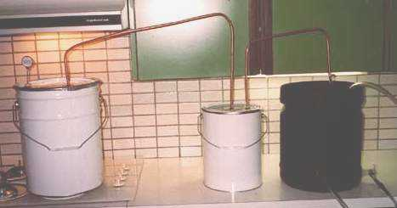

- Variante du condenseur à serpentin - seau 20L (5gal) en plastique ou récipient réduit, tuyauterie en cuivre enroulée, passe-tubes.
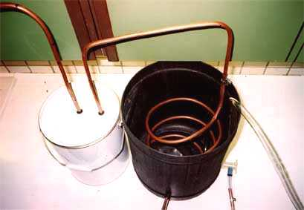

Aucune soudure - juste collé, siliconé, fixé. On peut tout mettre sur la plupart des fourneaux et éviers de cuisine. Évidemment c'est un alambic pour le débutant. Les bidons de peinture ne sont pas fortement revêtus. Gardés au sec ils devraient durer des années - un dissolvant pour la rouille les prolongera.
J'ai oublié de mentionner certains aspects de sécurité importants car nous ne voulons pas de cuisines en flammes! Je branche l'extracteur d'air pour éliminer toutes les vapeurs parasites, bien que les brides soient hermétiques. J'ai fait le col de cygne très long pour un reflux partiel et l'éloigner du fourneau. Le tube de sortie du distillat descend au plancher, loin du fourneau. Un fourneau électrique pourrait être plus sûr, bien qu'apparemment plus lent.
MooNShiNeR décrit son pot-still de 75 gallons, doubler et condenseur cartouche, dans ce qui suit. Voir Photos d'Alambics de Contrebandier pour quelques photos.
J'utilise un pot de taille moyenne (75 gallons/225 litres) avec un doubler/thumper (5 gallons/25 litres) et un condenseur de type cartouche pour arriver à mes fins. J'utilise également un équipement de 20 gallons avec un doubler de 1 gallon et un condenseur à serpentin principalement pour de petits groupes et particulièrement pour l'ordinaire ou une concentration des « low wine ».
J'emploie des feuilles de cuivre soudées avec une soudure à l'argent dans la construction de la plupart de mes composants. Le condenseur cartouche est fait à partir d'un vieux, d'un antique extincteur en cuivre. J'ai coupé les extrémités et tout poncé à l'intérieur et à l'extérieur. Etape de nettoyage jusqu'à « manger dessus ». L'eau froide entre dans le condenseur cartouche au fond et sort sur le dessus pour forcer l'eau chaude à évacuer et ceci maintient toujours fraîche la partie inférieure du condenseur. Un condenseur cartouche est fondamentalement un condenseur avec une doublure ou passe l'eau qui va refroidir la vapeur et il a des douzaines de tubes de 3/8 en cuivre par laquelle la vapeur passe. C'est asssez difficile à expliquer. Là où la vapeur passe ressemble aux canons de la mitrailleuse gattlin. Aléser deux trous d'environ 3" dans la doublure à chaque extrémité et souder un connecteur en laiton pour tuyau d'arrosage de jardin en cuivre, le dessus et le bas. Sur celui que vous employez pour le fond, vous mettrez un robinet utilisé pour régler la quantité de l'eau fraîche entrant dans le condenseur. Sur celui du haut, vous raccorderez un tuyau d'arrosage et le poserez de façon à ce que l'eau chaude puisse s'écouler. Deux cercles découpés dans une feuille de cuivre sont coupés et collés ensemble et de nombreux trous y sont forés. Les cercles sont placés à l'intérieur de la doublure en cuivre et soudés sur place (soudure à l'argent), avec quelques morceaux de tube de 3/8" pour garder les choses bien alignés. Les parties droites sont coupées environ 4" plus court que la doublure. Commencer à mettre les tubes dedans et à les souder en place et aux cercles, haut et bas.
Dès la première passe, vous pourrez dire si vous avez des fuites ou pas et les colmater.
Faire un chapeau bien ajusté pour que le dessus soit jointé avec de l'eau et de la farine de maïs. Le fond n'exige pas un ajustement serré du tout. Il est juste là pour collecter l'alcool car il passe à travers et puis va à l'extérieur dans un seau. Avec un condenseur cartouche, vous pouvez travailler aussi fort que vous voulez, vous n'aurez aucun problème à tenir le rythme. C'est pourquoi les gens qui font du volume, l'aiment autant.
A. Nonimus suggère.
D'abord - la plupart des pot-stills faits maison aux États-Unis sont fabriqués à partir de cocottes-minute de 20 litres elles sont toutes équipées de la façon dont vous avez besoin, ceci inclut les soupapes de sûreté pour la pression) - si c'est en fait ce qui est projeté, vous DEVEZ vous rappeler de NE PAS MODIFIEZ DE FAÇON PERMANENTE LA CHAUDIÈRE À PRESSION DE QUELQUE FAÇON - (se rappeler, les tubes de cuivre de 3/8" font un enroulement parfait, et s'adaptent aux sorties de la plupart des alambics!) si la loi sur les alambics personnels évoluait un peu, ils pourraient (avec une garantie, pas difficile à obtenir, j'en ai peur) faire une descente chez vous, s'ils trouvent une cocotte-minute avec des tuyaux de cuivre raccordés, et des trous faits maison, ils auront les preuves requises pour vous mettre en prison pour cause d'alambic. SI la cocotte-minute retrouve son état original (accessoires et poids) après distillation, et que vous mettiez votre condenseur à proximité de certaines fournitures de fabrication de la bière (ou, plutôt que des fournitures pour moût - ce sont les mêmes choses) - quand (si) les flics apparaissent, ils trouvent une cocotte-minute (inchangée) normale et quelque chose que vous jurerez sur toutes les têtes être un refroisseur à moût pour la fabrication de la bière. Si aucun alcool illégal n'est trouvé, ils n'auront absolument rien contre vous.
Ensuite - la cocotte de 20 litres en moyenne peut être placée à l'intérieur d'un grand pot (un 30 quarts (litres) ou des modèles plus grands, mesurer juste la cocotte, et allez acheter un pot bon marché assez grand pour la contenir facilement). En plaçant 2 morceaux de bois, tuyaux, etc. sur le dessus du pot conteneur, les poignées sur la chaudière à pression reposeront sur ces morceaux de croix et ceci gardera le fond de la cocotte loin du fond. Remplir le grand pot avec de l'eau et puis remplir la cocotte avec le moût et chauffer (si vous utilisez le gaz cela réduit le risque d'incendie car maintenant l'alcool n'est plus en contact direct avec le métal touchant la flamme). Ça permet de distiller des moûts qui ont beaucoup de matières solides (une chaleur plus douce empêche de coller et de brûler), ça permet également de faire autre chose pendant la mise en ébullition. Juste mettre de l'eau à bouillir et chauffer comme bon vous semble, c'est un meilleur contrôle de la température et à la différence de l'alambic vous ne devez pas surveiller le chauffage de l'eau (à moins de s'ennuyer...) - assurez-vous simplement que le corps du pot-still ne touche pas le métal du grand pot (la « veste ») - voilà - vous avez fait un alambic chauffé à la vapeur!
Pot-still de Toms. La chaudière est un bidon à soda de 2,5 gallons (10 litres). Je chauffe en sécurité dans un bain-marie, ça travaille comme une chaudière double. Ça marche du tonnerre!
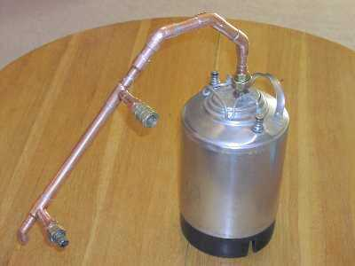

Thumpers, Doublers et Slobber Boxes
[Note du transcripteur : je n'ai pas trouvé comment traduire Thumper, Doubler et Slobber Box. Littéralement Thumper=bruits sourds, Doubler=doublage Slobber Box=boite à baver. Thumper et Doubler sont des appareils issus de la culture du whisky, le Doubler agissant plutôt sur le liquide et le Thumper sur la vapeur. Quant à la Slobber Box on en parle très peu sur le net]
Quelques alambics à moonshine ont un « Thumper » ou un « Doubler » entre eux-même et le condenseur. C'est un récipient, à moitié plein avec du liquide (eau, moût ou queues). Voir les Photos de moonshine pour des exemples. Il y a également un dossier anonyme sur la façon de construire un doubler : Doubler.pdf (220kB)
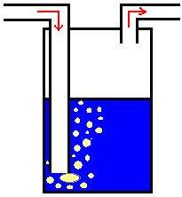
Thumper
Ceci agit comme une simple étape de seconde distillation. Une fois que c'est entièrement saturé avec de l'alcool (par conséquent c'est mieux de commencer avec quelque chose contenant déjà de l'alcool), et monté en température, la vapeur issu du thumper sera l'équivalent d'une deuxième distillation (en utilisant la vapeur comme source de chaleur) (voir le petit applet dans Concept du Reflux… en 2 étapes…. ainsi la vapeur partant d'un moût à 15% se dégagera à 65%, et après être passée par la 2eme étape (Thumper) elle sera à 85%).
Le pot-still de Rudenoise montre un excellent exemple d'un thumper en action…
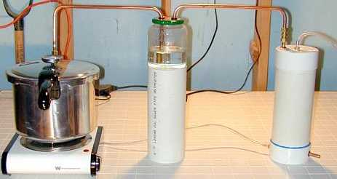
J'ai voulu débuter avec un petit alambic et c'était la réponse. Je l'ai réalisé en quatre heures, à l'aide de tubes en cuivre de 3/8" j'ai fabriqué un condenseur et l'ai introduit dans un récipient en PVC avec de l'eau circulant à l'intérieur. J'emploie des passe-tubes pour faire passer les extrémités du serpentin à travers, et quelques têtons en laiton pour l'entrée d'eau et la sortie, c'est raccordé à une une petite pompe de fontaine qui puise l'eau dans un seau. Ça marche vraiment bien. J'ai utilisé une cocotte en acier inoxydable. Je l'ai testé la première fois sur le fourneau avec de l'eau avant de la modifier. Alors qu'elle était encore chaude (cocotte) je la lavais avec de l'eau et du savon et ceci a pris soin de la graisse avec laquelle ils lubrifient la fermeture. De plus j'ai ajouté un « thumper » ou « Slobber Box», en utilisant une boite de conserves au vinaigre et quelques passe-tubes en caoutchouc (grands travaux), et une plaque de cuisson.
Comment ça marche? Je vais essayer de le décrire… le pot principal se réchauffe, et commence à dégager des vapeurs d'éthanol (disons à 40% pureté à 96% sur un moût de 5%)… ces dernières passent dans le thumper et glougloutent dans le liquide. Mais parce que le liquide est froid, la vapeur condensera entièrement tout si on lui en donne la chance (par exemple des petites bulles et sufisamment profond). Un peu plus tard, le liquide du thumper commence à se réchauffer et augmente son taux d'éthanol…. bientôt le thumper est disons à 84°C, et le contenu d'éthanol autour de 40% - yessss - les mêmes bruits comme un deuxième pot-still n'est-ce pas? Ainsi l'éthanol commence à arriver sortant de la solution, bien que cette fois il soit à environ 75-80% - par conséquent une deuxième distillation se produit - tout est gratuit, aucun coût supplémentaire ou de chauffage. Naturellement tout ceci dépend de la façon dont le thumper encaisse efficacement la vapeur qui rentre - par exemple la taille des bulles, la profondeur de l'immersion, les % d'alcool dans la vapeur et le liquide du thumper, etc. , mais avez saisi l'idée de base.
Regardons l'énergie impliquée.
Chaleur de vaporisation/de condensation
Eau = 2260 J/g
Éthanol = 855 J/g
Ainsi un flux entrant d'éthanol à 40% abandonnera environ 1698 J/g, tandis que pour vaporiser une riche vapeur à 75% les besoins sont environ 1206 J/g. Alors étant donné que le débit du produit à 75% va être seulement un peu plus de la moitié de ce qui entre, vous avez tout un tas d'énergie restante, pour d'abord chauffer le liquide pendant la phase initale, pour surchauffer ensuite la vapeur une fois que le thumper est monté en température. Donc ce qui arrive dans la boite ne peut que s'améliorer en termes de redistillation.
J'ai fait une feuille de calcul Thumper.xls qui explore différents scénarios. Jouer avec le tableur, et testez les divers scénarios….
- thumper vol. 1000mL et 0%
- thumper vol. 1000mL et 30%
- thumper vol. 3000mL et 30%
Avec un petit volume de thumper, le contenu est assez rapidement réchauffé au point d'ébullition du liquide, mais son % en alcool est tout à fait bas. Dans cette situation, la vapeur tend alors à bouillonner à travers le thumper, sans s'enrichir davantage. Ce qui entre c'est ce qui sort - aucune vraie augmentation de la pureté. Le cas extrême est celui où le thumper agit en dépouillant l'alcool de la vapeur, et produit un peu de vapeur plus forte.
Cette situation change si le petit thumper est au début chargée d'un liquide avec un % élevé en alcool - par exemple les queues de la dernière passe, disons à 30-40%. Dans ce cas-ci, l'énergie supplémentaire disponible est suffisante pour faire agir le thumper comme une deuxième étape de distillation - une fois qu'il a atteint le point d'ébullition lié au % d'alcool, l'énergie sert à transformation en vapeur, produisant un résultat un peu plus élevé en % que la vapeur en provenance du pot-still. Malheureusement, en raison de son petit volume, ceci n'est pas maintenu très longtemps, tout l'alcool est éliminé, et après un certain temps le thumper laisse alors simplement la vapeur bouillonner à travers et ne fait rien de plus, sinon dépouiller la vapeur et produire moins que ce ferait le pot-still seul.
Le meilleur scénario pour le thumper est celui où il est de grande taille, et chargé au début d'un % raisonnable en alcool. Débuter avec les mêmes % que le moût du pot est toujours un avantage. Dans ce cas-ci, l'énergie en trop de la condensation des vapeurs du pot-still libére une vapeur d'un % élevé en alcool, toujours plus élevé que celle qui arrive. Dans ce scénario, le thumper est un avantage, car il permet un enrichissement de la vapeur, sans énergie supplémentaire. La seule condition est que le thumper soit chargé d'un liquide d'un % raisonnable pour commencer - s'il est simplement rempli avec de l'eau cela ne fonctionnera pas.
Pour faire un thumper efficace il faut:
- un grand nombre de contact liquide vapeur, par exemple un tas de petites bulles - par exemple employer un écran ou simplement un grand nombre de trous d'épingle dans le fond du tube d'admission.
- le liquide dans le thumper doit être chargé en alcool pour commencer, ainsi un petit volume de moût ou mieux peut-être, les queues de la dernière passe. Deb recommande. Vous mettez des queues ou du moût dans le thumper - pas d'eau - et la perte n'est pas un facteur comparé à la teneur en alcool résultante :) Je recommande fortement un thumper !
- plus grand est mieux que plus petit. Pour dimensionner un thumper, Ted suggère.
Un bon principe de base est de faire le thumper de deux fois la taille du distillat récolté dans une seule passe. par exemple : une passe = 1 litre d'alcool alors le thumper fait 2 litres…. comme minimum, il fait au moins 1/3 du volume, par exemple ((nb litres de moût * %alc du moût) /3), ou si vous utilisez des queues dans le doubler, ((nb de litres moût * %alc du moût + litres de queues * % d'alc des queues)/3). Je préfère moi-même employer une plus grande taille pour permettre la condensation qui semble toujours déborder le thumper. L'alambic de mon grand-père était de 250 gallons (1000 litres) et il a toujours eu deux thumpers de 50 gallons (200 litres) aussi bien qu'un slobber de 50 gallons (200 litres).
Jim écrit…
Plongez votre deuxième baril dans un bain d'eau fera une bonne boisson et elle sera pure. N'ajoutez aucun liquide il produit son propre liquide
Notez que les thumpers ne sont pas la même chose que les Slobber Boxes (bien qu'elles aient un look assez semblable). L'admission dans une slobber box ne se prolonge pas vers le bas dans le liquide, ainsi aucun bouillonnement et par conséquence ultérieure aucune distillation n'a lieu. Plutôt, elle fournit seulement un endroit pour que n'importe quels déchets (mousse par exemple, moût etc.) entrainé dans le col de cygne puissent se déposer au lieu d'entrer dans le condenseur. Elles ont parfois un petit robinet de purge sur le fond elles pour les aider à se vider en cours de fonctionnement de l'alambic. A l'origine une slobber box servait pour des alambics chauffés par un feu nu - si le chauffage devenait trop vigoureux, et que le contenu écumait ou bouillonnait dans le col de cygne, il précipiterait dans la slobber box plutôt que de souiller les alcools déjà collectés. Elles ne sont pas nécessaires sur les alambics bien contrôlés.
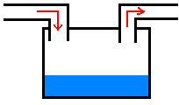
Slobber Box

Chaudières à double paroi (bain-marie)
Joe écrit :
Les alambics avec un fond à une seule paroi sont bons seulement pour la distillation des moûts de sucre et peu convenables pour distiller des moûts épais ou préparer de l'absinthe. Avec le chauffage direct, et particulièrement avec le chauffage interne d'un baril, une surchauffe locale peut (et c'est même certain) se produire pour les moûts fortement visqueux (grappa, prune, abricot, pomme, coing, etc.). La décomposition (brûlure) du moût génère un goût et une odeur terrible, très difficile à éliminer. Si vous essayez d'épurer le distillat, le goût et l'odeur du fruit disparaîtront d'abord.
C'est une tâche assez facile de transformer un baril, pour deux raisons, en une chaudière sûre à bain-marie type bouilloire à double fond. Généralement un baril consiste en un récipient lui-même, il y a une jupe inférieure et supérieure. Les jupes sont la plupart du temps soudées au récipient. Si vous fermez la jupe inférieure avec de la tôle (par exemple du 1/16") et raccordiez les trous, vous obtenez un récipient inférieur pour le bain d'eau. Pour la soudure le TIG, MIG ou en baguette est la meilleure, mais braser est également possible. Pour fermer les trous vous pouvez employer la soudure ou la brasure. Forer un Trou de ¼" dans le récipient inférieur. Raccorder (souder) un tuyau de ¼" au trou et le faire courir verticalement jusqu'au dessus du baril. Faite le passer par la jupe supérieure à travers un trou existant et pliez le en position verticale.Raccordez une soupape de sureté appropriée (par exemple le genre pour une cocotte minute) sur l'extrémité supérieure du tuyau. En choisissant le type de soupape de sûreté vous devez considérer le danger d'implosion pendant le refroidissement. À 180 degrés du tuyau de ¼" (sur la face opposée du récipient inférieur) forez un trou de ¼" et soudez un écrou de ¼". Fermer avec un revêtement anti-calorique et une vis à tête plate d'un ¼". Ce sera la purge. Réaliser un test d'étanchéité sur les joints.
Remplissage : Enlever le poids de la soupape de sûreté, dévisser la purge. Remplir le récipient inférieur par la valve de sécurité et le tuyau ¼" à l'aide d'un tuyau en plastique. Quand l'eau commence à s'écouler par la purge, cesser de remplir, réinstaller le poids de soupape de sûreté, attacher la vis de purge. Pendant la distillation au bain-marie la température dans le récipient inférieur sera légèrement au-dessus de 100°C due à une surpression mineure, mais ceci n'a aucun effet néfaste. Vérifier le niveau d'eau dans le récipient inférieur chaque fois avant utilisation, en secouant le baril. Par expérience le remplissage est rarement nécessaire. Détartrer annuellement le récipient inférieur avec du vinaigre. En cas d'utilisation du baril dans un climat froid éviter de laisser geler l'eau.
J'ai utilisé cette construction pendant des années sans problème, la qualité du distillat s'est améliorée de façon spectaculaire. Naturellement, si vous distillez des moûts épais une plus grande ouverture (min 6" de diamètre) est nécessaire pour remplir et nettoyer le baril.

Têtes pour le Genièvre
David écrit.
Une tête pour le genièvre tête est un grand compartiment séparé qui repose au-dessus de la chaudière dans lequel on place des plantes arômatiques (des baies de genévrier, de la coriandre, etc.) et à travers lesquelles les vapeur d'alcool doivent passer avant de rentrer dans la colonne. De tels alambics sont des pot-still plutôt que des reflux. Ils sont spécifiquement conçus pour la fabrication du genièvre bien qu'ils soient et puissent être employés pour faire d'autres boissons semblables. Comme tels, ils ont surtout été réalisés par une société britannique pendant les deux derniers siècles, bien que maintenant d'autres sociétés réalisent des alambics analogues. La distillation par la vapeur est meilleure pour extraire les huiles essentielles et d'autres composants plus solubles par rapport à la macération qui tend à extraire les tannins, les phénols et des composants amers plus durs.
UPS ajoute.
Une tête pour distiller le genièvre est un pot-still qui a un panier comme accessoire juste au début du « col de cygne » (la partie de l'enroulement du condenseur qui sort du dessus de la chaudière, mais qui n'est pas encore entrée dans le réservoir de refroidissement pourtant). On met des plantes dans le panier qui change ce qui est essentiellement une vodka en gin [genièvre]. C'est la méthode que Bombay emploie entre autres, et c'est calculé pour donner le plus délicat des genièvre. Rien vraiment de fantaisie, juste un panier reposant sur la chaudière avant le condenseur- si vous regardez quelques photos de distilleries commerciales, vous voyez souvent une ampoule gonflée au dessus de l'alambic où la ligne de condenseur se termine - si un panier a été mis là c'est une tête à distiller du genièvre - apparemment, beaucoup de distilleries écossaises utilisent une tête à genièvre - mais ils ne mettent aucune plante dedans. C'est un souvenir des jours où en Angleterre le genièvre était la boisson (bon marché) la plus commune à trouver. Quand l'image du genièvre s'est ternie les distilleries écossaises ont acheté les alambics en surplus.
Ted ajoute également.
Une tête à distiller le genièvre est un pot-still ou une colonne dans lequel se déplace de la vapeur en route vers le condenseur. Un travail de thumper qui fonctionne plutôt bien. Il suffit de remplir avec des herbes et de faire une passe avec de l'éthanol buvable et propre à 60%. Garnir avec de la menthe poivrée pour faire des schnapps. Garnir avec… bon vous voyez le tableau. Mettre juste de l'eau ou des quantités variables d'éthanol pour faire des huiles à partir de menthe ou quoi que ce soit contenant des huiles essentielles.

Condenseurs
J'ai fait une petite calculatrice interactive pour aider à dimensionner les condenseurs.
Andrew conseille…
Une des manières les plus faciles d'augmenter le coeficient d'un transfert de chaleur est d'augmenter la vitesse des fluides. La température du milieu de refroidissement aide, mais la vitesse est BIEN mieux. C'est pourquoi souffler sur une cuillère pleine de potage avec votre souffle (à peu près 32°C (90°F)) le refroidit beaucoup plus vite que le tenir devant votre nez, même par un matin frais. Où je veux en venir c'est que les passages étroits sont désirables, car vous fournirez un bon nombre de possibilité de transfert de chaleur dans votre eau de refroidissement.
Une bon design, qui met ça en oeuvre c'est la version de Tom, utilisée dans le fonctionnement de Nixon-Stone - voir ici pour les plans.
Si vous voulez faire un enroulement de condenseur, comme le modèle de Nixon-Stone…
Paul nous offre...
si vous allez plier du cuivre, prenez une cintreuse de tube. C'est un ressort en acier qui permet de plier un tuyau sans applatissement. Votre magasin de matériel ou votre plombier peut vous aider.
et John…
Les ressorts-cintreurs qui facilitent le pliage d'un tube peuvent être remplacés par un matériel avec matrice et mandrin à cintrer [pince à cintrer????]. Ceci permettra une courbure uniforme. Ces cintreuses sont fournies par « Eastman impérial Cie. » pour de plus grands diamètres il faut recuire la zone de courbure, refroidir, remplir avec du sable et courber sur la matrice en bois qui a été fabriquée au rayon de cintrage voulu. Ce procédé élèvera le produit fini au-dessus du niveau d'amateur.
A vous d'évaluer si un supplément de qualité vaut le surcoût engendré.
Jack suggère.
Une forme à cintrer est plus facile à trouver que vous pourriez le penser - la plupart des personnes dans ce cas enroulent juste le tube de cuivre autour d'un vieux bidon de peinture. Cela fonctionne bien mieux que de le faire à la main ou avec un ressort à cintrer les tubes. Passé un demi pouce de diamètre c'est un peu plus difficile à faire.
Une autre approche est de refroidir le distillat avec de l'air frais. « Vonmantik » écrit...
J'ai eu la bonne fortune d'être l'ami d'un vieux distillateur des montagnes brumeuses qui avait une marmite de 10 litres avec une colonne à reflux. La chose peu commune était qu'il avait conçu un condenseur refroidi à l'air. Il a été fait d'environ 25 pieds (7,60m) de tube de cuivre de 3/8" lové fortement et centré dans environ 4 pieds (1,20m) de tuyau PVC, sur le dessus c'était un ventilateur dans une petite boite (recyclage à partir d'un ordinateur) qui brassait l'air par le tuyau. La prise était commandée par un collier fait maison qui permettait à l'opérateur de controler le flux d'air. C'est une idée qui peut être développée s'il y a un problème de plomberie à l'endroit à résoudre.
Homer a un un plan sur la façon dont il a adapté les enroulements dans sa colonne à reflux. Clic pour un plus grand diagramme :
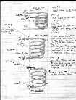
Walter décrit le condenseur « mitrailleuse gattling »… [Note du transcripteur : la mitrailleuse gattling a été inventée en 1861. C'est un ensemble de 10 canons actionnés par une manivelle. Les 10 tubes ont une geule caractéristique d'ou leur emploi pour désigner un condenseur... Mitrailleuse Gattling]
J'ai noté que les alambics N-S [Nixon-Stone] ont un condenseur enroulé de vapeur se compose de 3m de tuyaux de 5mm dans lesquels l'eau coule, et les commentaires me semblent peu satisfaisants. Que diriez-vous d'employer un mini condenseur de type cartouche? Sur une colonne typique de diam. 50mm ceci signifierait, disons, une longueur de 300mm de tuyaux de 50mm, avec un plateau aux deux extrémités et 12 trous forés dedans un modèle géométrique pour prendre 12, tubes ouverts de 5mm soudés en place. Ça reste ouvert pour la sécurité. D'un côté il y a l'admission d'eau au fond et une sortie au dessus pour l'eau de refroidissement. En effet nous avons 3,6m de vapeur dans les tuyaux de 5mm environné par l'eau de refroidissement plutôt que l'autre manière autour. L'unité peut être soudé sur le dessus ou attachée par un connecteur standard de 15mm de plomberie fileté afin qu'il puisse être remplacée si nécessaire.
Brett a envoyé quelques excellents détails sur comment en construire un, dans un PDF de 2MB : Fabriquer un Condenseur Gattling

Alambics à Vide
Employer le vide permet l'utilisation de plus basses températures, et on peut atteindre des concentrations plus élevées en alcool, par exemple à 42 millimètres de mercure (Cf 760 mm Hg = pression atmosphérique) la colonne doit seulement être à 35°C (eau chaude du robinet par exemple suffit au chauffage). L'azéotrope (le point où la distillation cesse de se produire parce que la pureté de vapeur et du liquide sont identique) se déplace vers 100 % pendant que la pression est abaissée ; en-dessous 0,1 atmosphère il disparaît, permettant de distiller tout l'alcool à 100% (ce qui se passe lorsque le ratio de reflux monte jusqu'à >20). C'est également plus efficace en terme de rendement énergétique, et ça permet de récupérer plus d'alcool. Les températures plus basses signifient également que ce sera utilisé un peu dans la distillation des huiles essentielles (qui seraient autrement décomposées à températures élevées).
Le graphique ci-dessous montre la réduction de la température. Je ne suis pas encore tout à fait heureux avec mes calculs (le manuel et 1 atmosphère devraient avoir des lignes identiques), aussi ne basez pas votre conception la-dessus, mais vous pouvez voir les principes de base à l'oeuvre…
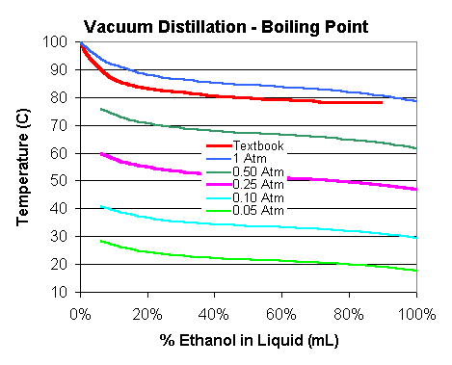
Pour créer du vide, vous pouvez utiliser une pompe mécanique, ou un éjecteur de venturi ( pompe à jet d'eau). Les éjecteurs de venturi (vecktors) sont utilisés généralement par les laboratoires etc. pour aider le matériel de filtrage. Ils emploient juste de l'eau qui coule pour créer le vide, et le coût est autour d'US$20.
Joel décrit son alambic à vide
Non seulement c'est tout en verrerie de laboratoire avec des raccords en verre rodé….mais le système entier fonctionne sous vide de 25mm de Hg. Le vide rend le processus entier beaucoup plus efficace et maintient des temps d'ébullition très « vrais ». Le vide est également employé pour changer les groupes sans devoir démonter n'importe quoi.
Le réservoir dans l'image est le réservoir principal de liquide réfrigérant. J'ai construit un réservoir de refroidissement à l'extérieur et qui emploie les températures ambiantes d'un hiver froid pour refroidir le liquide réfrigérant. Il se compose d'un bidon d'ordures de 35 gallons avec 125 pieds d'enroulements de cuivre à l'intérieur. Le bidon est rempli d'antigel pour véhicules à moteur et la petite pompe de la photo est une pompe de lave-glace qui travaille en boucle fermée dans un système de bobinage en cuivre et ensuite à travers les serpentins du condenseur dans l'image. Un jour vraiment froid d'hiver….Je peux obtenir jusqu'à 100°F (38°C). d'écart entre l'entrée et la sortie.
Après avoir distillé le « produit » 6 fois et prêté une attention particulière aux températures (pour être certain que tout le méthanol a été séparé à la de la « bonne substance ») j'ai terminé avec un distillat à 180 proof (90°GL) qui NE vous DONNERA PAS la geule de bois.

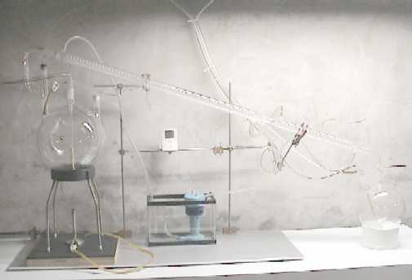
Ólafur décrit son alambic à vide…
Mon pot fait à peu près 60L. Il est enfermé dans un baril en plastique plutôt grand et je chauffe le système avec de l'eau chaude. L'eau est autour de 80°C ainsi je n'en ai pas besoin de beaucoup, en outre, elle ne coûte pas cher ici en Islande. La colonne est de 2" x 60cm en inox et garnie avec des anneaux en céramique. Je laisse passer l'eau tout droit dans la pompe à vide [jector] pour ne pas créer de résistance sur l'extrémité de sortie. L'eau de refroidissement je la laisse dedans à l'extrémité inférieure… La pompe aspire dans mon récipient de collecte qui est reliée au condenseur ainsi toute la vapeur montante dans la colonne doit passer par le condenseur avant d'arriver au collecteur lui-même relié à la source de vide. L'eau froide en Islande est aux environ de 4-5°C aussi le refroidissement n'est pas un problème.
Notez que dans la plupart des cas, le vide est appliqué au récipient de collecte de distillat, après le condenseur. de cette façon il y a peu de perte de vapeur dans le processus, et donc il n'est pas nécessaire de générer beaucoup de vide. Plusieurs commentaires ci-dessous concernent l'installation où le vide lorsqu'il est appliqué à la ligne de vapeur.
Il y a plusieurs problèmes avec les alambics à vide cependant :
- vous pouvez perdre de la vapeur d'alcool par la pompe de vide,
- vous devez avoir une mesure précise du vide généré (ce n'est pas gros problème, ni une des raisons pour lesquelles l'alambic n'est pas facile à construire),
- c'est dur pour trouver les fuites (ça exige un soin particulier pendant la construction),
- il est difficile et cher d'atteindre des vides très bas (mais généralement ce n'est pas nécessaire - il suffit seulement d'un petit vide), et
- les basses températures peuvent rendre difficile la recondensation des vapeurs (l'eau de refroidissement doit vraiment être froide et il doit y avoir assez de superficie au condenseur)
Souvent le vide peut être fait en employant un « venturi » ou « Vektor » qui utilisent l'eau de refroidissement passant par une petite buse ce qui augmente sa vitesse. Ceci cause une diminution de pression, et par conséquent peut « sucer » la vapeur de l'alambic. Néanmoins il peut y avoir une perte de vapeur.
Le chauffage peut être un doublage simple avec de l'eau autour du pot, en utilisant l'eau chaude du robinet.
Ce qui peut également être embrouillant est quand le moût commence à bouillir, les vapeurs s'expandent dans l'espace du vide, et votre mesure peut aller de nouveau à zéro. Ceci ne signifie pas que vous avez perdu votre vide, mais si vous pouvez avoir une partie de votre appareil en verre ou en plastique vous pourrez voir ce qui se passe, ça vous aidera à décider quelle action entreprendre et non une fuite.
Un de nos visiteurs est en train de travailler à la conception d'un alambic à vide amélioré. Nous vous tiendrons au courant une fois qu'il sera satisfait des résultats (y compris peut-être une photo, une conception, une information, une histoire et une exécution.)
Haut du formulaire
Atmosphères |  | = kPa (k pascals) | = mm Hg (mercure) (torr) | = mm H2O (eau)

David suggère comment il aborderait l'installation d'une unité à vide…
J'irais chercher une méthode de groupement où l'alambic, le condenseur, et le récepteur seraient sous vide ; le refroidissement serait une distribution d'antigel pour voiture refroidi avec un mélange de glace et de sel. Le condenseur serait un multi tube de grande superficie et d'un volume de cuivre peu important, limitant l'attaque du sel/saumure sur le cuivre et de là protégerait l'antigel de voiture. Ceci donnerait un grand changement de température. La pompe devrait seulement maintenir le vide ainsi ce pourrait être un piston plutôt petit peut-être qu'un bon diaphrame pourrait le faire. Les gaz rescapés passeraient par un condenseur secondaire, même si je ne m'attends pas à grand-chose si le condenseur primaire a fait son travail correctement, le récepteur pourrait reposer dans un seau de glace/d'eau pour prévenir une ébullition secondaire.
Une autre manière de refroidir serait d'utiliser un congélateur, et faire une porte factice « si vous voulez réutiliser le congélateur après » avec quelques trous, à l'intérieur un réservoir d'antigel et une circulation par le condenseur, il pourrait descendre à -18°C!. Tout condenseur après la pompe de vide aura seulement un refroidissement normal car il sera à la pression atmosphérique.
Astuce, si vous choisissez de faire un condenseur multi-tubes ces conseils peuvent vous faire gagner du temps. Les plaques d'extrémité peuvent être coupées dans une feuille de cuivre ou un morceau de tube ouvert. Découper un cercle d'environ 0,5" (13mm) de diamètre plus grand que le tube. Trouver une douille dans les douilles de voiture d'environ 3mm de moins que le diamètre du tube de sortie, emprisonner le disque de cuivre recuit entre une plaque de métal un peu épaisse "6-7mm" dans un étau, et battre le bord du cuivre sur la douille. Avec un compas trouvez le centre du disque intérieur, pas en dehors. Si vous employez des tubes de cuivre de 32mm sept tuyaux de 10mm s'adapteront dedans très bien. Tracer les 7 cercles également espacés. Ne pas essayer et ne pas forer les trous! ce serait un désastre! Il suffit de percer un trou minuscule et d'utiliser une scie à découper les métaux, mieux encore de bijoutier si vous en avez une. J'emploie la mienne fréquemment et c'est un grand outil. Faire deux plateaux. Souder à l'argent ou utiliser des baguettes cuivre/phosphore pour souder les 7 tubes aux plaques d'extrémité, puis glisser l'unité à l'intérieur du tube externe, souder en place, faire les plaques d'extrémité en ramenant la taille à des valeurs plus commodes « vous êtes métrique pourtant » 3/4" ou 22mm comme nous l'employons ici maintenant.
Laurance ajoute.
Ne pas employer du vieil antigel de voiture ! Toutes les fuites contiendront de l'éthylène-glycol toxique. Utiliser seulement du glycol de propylène [glycol de propylène (Wikipedia)] (typiquement de l'antigel commestible ou tout autre antigel en usage dans les systèmes d'eau potable) - cela fonctionnera tout aussi bien et il y aura beaucoup moins de chance de s'empoisonner (avec l'antigel, au moins... :).

Plateaux à la place du packing
Gaw a fait une colonne à plateaux dimensionnée à son passe-temps, plutôt que d'utiliser du packing. Il élabore...
J'ai construit un alambic avec des plateaux de barbotage en acier en me fiant à l'encyclopédie et aux photos du message #1560 posté par Peter des Pays Bas. N'étant pas heureux avec les tampons à récurer ou les billes de marbre et ne pouvant pas me permettre les raccords filetés qu'il avait employé, pour environ $200 USA chacun, j'ai créé un système boulonné ensemble à l'aide de plateaux en inox, d'un tuyau de cuivre de récupération de 1 yard et 4 pouces (1 mètre). Mon alambic produit actuellement 3 1/2 gallons USA (13 litres) par heure de 95% après un temps de préchauffage de trente minute, en utilisant deux éléments de trois kilowatt dans la chaudière principale de trente gallons (113 litres) et un élément de 1500 watts dans le chauffe-eau plus petit de six gallons (23 litres) à la base de l'alambic que j'ai reconverti pour opérer sur des contrôleurs de température séparés.

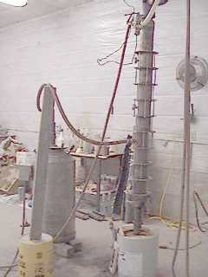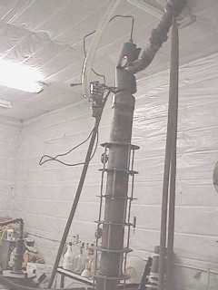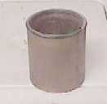

Autres Sites de Design
Les autres sites de design incluent :
- La page de Big Al
D'autres textes que vous pouvez découvrir sur le Net incluent :
- Le texte de blueflame.
- Jesse Duke - trafiquant notoire
- HomemadeAlcool fait maison par "The Guys Six Feet Under" [Six Mecs Six Pieds Dessous].
Noter que certains de ces textes plus anciens sont un peu faux, incorrect, plus dans le coup. Je les cite ici simplement pour leur valeur « historique », plutôt que d'espérer que vous concevrez un truc quelconque basé dessus.
[Note du transcripteur : je me permet de rajouter l'excellent site en Français, (oui Monsieur!), fait par notre ami Belge Stillman (Bujapat).]
- Fairesagnole la distillation amateur par Stillman

http://www.fairesagnole.eu/homedistiller_fr dernière modification de cette page 10/17/2009 14:50:16

Source : http://www.fairesagnole.eu/homedistiller_fr/designs.htm

